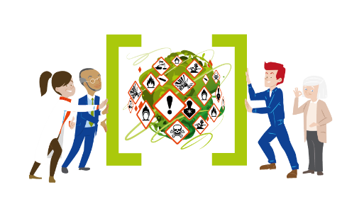
Zamówienie na materiały informacyjne kampanii
„Substancje niebezpieczne pod kontrolą”

Ze względu na duże zainteresowanie jesteśmy w stanie przesłać max. 30 kompletów materiałów informacyjnych dla jednej firmy/organizacji.
W przypadku większego zapotrzebowania prosimy o kontakt indywidualny.
Przepraszamy za ewentualne utrudnienia

Instytucja: …………………………………………………………………………………..…

……………………………………………………………………………………………………….

……………………………………………………………………………………………..………..

Osoba do kontaktu:…………………………………………………………………………

Telefon:…………………………………………………………………………………………..

Email: ………………………………………………………………………………………….…

Materiały informacyjne | Sztuk
Plakat kampanii „Substancje niebezpieczne pod kontrolą”
Ulotka kampanii „Substancje niebezpieczne pod kontrolą”
Przewodnik po kampanii „Substancje niebezpieczne pod kontrolą”
Teczka do ww. publikacji
Film z serii NAPO (płyta dvd)

Sposób dostarczenia (niepotrzebne skreślić):

- wysyłka pocztą (proszę podać adres przy nazwie instytucji)
- odbiór własny w CIOP-PIB (Czerniakowska 16, Warszawa, w godz. 8.00 – 16.00)
Prosimy o odesłanie wypełnionej tabelki pocztą elektroniczną na adres focalpoint.pl@ciop.pl lub faksem: +22/ 623 36 93

